MÔN TOÁN

Bài 9. BÀI TOÁN GIẢI BẰNG BỐN BƯỚC TÍNH (2 tiết - tiết 1)

I.YÊU CẦU CẦN ĐẠT
-Làm quen với “Bài toán giải bằng bốn bước tính”, củng cố phương pháp giải bài toán (cũng là phương pháp giải quyết vấn đề).
-Vận dụng vào giải quyết vấn đề đơn giản.
-HS có cơ hội phát triển các năng lực tư duy và lập luận toán học, mô hình hoá toán học, giao tiếp toán học, giải quyết vấn đề toán học và các phẩm chất trung thực, chăm chỉ, trách nhiệm.
II.ĐỒ DÙNG DẠY HỌC
1.GV: Các thẻ từ có viết bốn bước giải toán và hình ảnh cho hoạt động Khởi động; thẻ từ (hoặc bảng phụ) ghi bước giải của Thực hành 1, hình vẽ bài Luyện tập 3 (nếu cần).
2.HS: SGK, VBTT
III.CÁC HOẠT ĐỘNG DẠY HỌC CHỦ YẾU
HOẠT ĐỘNG CỦA GV | HOẠT ĐỘNG CỦA HS
1.Hoạt động Mở đầu
GV có thể cho HS chơi “Ai nhanh hơn”.  GV chia lớp thành hai đội, bốn HS/đội. | HS lên sắp xếp theo đúng thứ tự các bước giải toán.
 | Đội nào gắn xong trước và đúng thì thắng cuộc.
GV trình chiếu (hoặc treo) tranh cho HS đọc các bóng nói (từ trái sang phải).

GV vấn đáp Giới thiệu bài.
2. Hoạt động Hình thành kiến thức mới
Giới thiệu bài toán và cách giải Bài toán  GV trình chiếu (hoặc treo) đề bài cho HS đọc.  1. Tìm hiểu và tóm tắt bài toán  GV vấn đáp và cùng HS thực hiện tóm tắt lên bảng lớp. | – HS đọc kĩ đề bài, xác định cái đã cho và cái phải tìm.  HS thực hiện tóm tắt lên bảng lớp.
Có thể tóm tắt như sau:
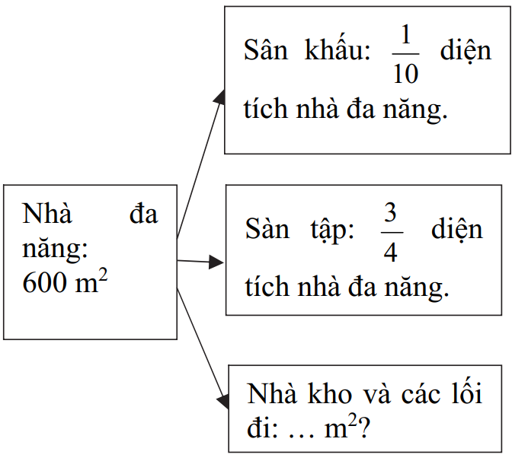

Tìm cách giải bài toán
Dựa vào tóm tắt, có thể tìm cách giải theo các cách sau:
- Xuất phát từ những điều bài toán cho biết  - Bài toán cho biết những gì? | - Diện tích nhà đa năng;  Diện tích sân khấu bằng 1/10 diện tích nhà đa năng;  Diện tích sàn tập bằng ¾ diện tích nhà đa năng.
- Từ những điều trên, ta tìm được gì?  - Sử dụng quy tắc nào?  - Từ đó, tìm diện tích của nhà kho và các lối đi như thế nào? | - Diện tích sân khấu, diện tích sàn tập.  - Tìm giá trị phân số của một số.  - Lấy diện tích nhà đa năng trừ đi tổng diện tích sân khấu và sàn tập.
- Xuất phát từ câu hỏi của bài toán  - Bài toán hỏi gì?  - Muốn tìm diện tích nhà kho và các lối đi ta phải biết gì?  - Để tìm tổng diện tích sân khấu và sàn tập ta phải tìm gì? | - Diện tích nhà kho và các lối đi.  - Diện tích nhà đa năng đã biết và tổng diện tích sân khấu và sàn tập.  - Tìm diện tích từng nơi.
- Dựa và đâu để tìm? | – Diện tích sân khấu bằng 1/10 diện tích nhà đa năng;  diện tích sàn tập bằng 3/4diện tích nhà đa năng.
- Sử dụng quy tắc nào?  Lưu ý: Có thể kết hợp cả hai cách để tìm cách giải. | - Tìm giá trị phân số của một số. HS nêu trình tự giải.
3. Giải bài toán | HS hoàn thiện bài giải.  Bài giải  Diện tích sân khấu là:  600 × 1 = 60 (m²)  10  Diện tích sàn tập là:  600 × 3 = 450 (m²)  4  Diện tích sân khấu và sàn tập là: 60 + 450 = 510 (m²)  Diện tích nhà kho và các lối đi là: 600 – 510 = 90 (m²)  Đáp số: 90 m².
4. Kiểm tra lại
– GV khuyến khích HS giải thích tại sao lại lựa chọn phép tính như vậy. | Dựa vào hướng dẫn trong SGK, HS nhóm đôi tự kiểm tra lại rồi trình bày.
3. Hoạt động Luyện tập – Thực hành
- Mục tiêu:
+Vận dụng vào giải quyết vấn đề đơn giản.
- Cách tiến hành:
Thực hành
Bài 1: | HS (nhóm đôi) đọc kĩ đề bài, nhận biết
 | cái phải tìm, cái đã cho và yêu cầu bài
 | toán, rồi thực hiện.
Bài toán có mấy yêu cầu? | Bài toán có 3 yêu cầu:
 | a) Trả lời các câu hỏi.
 | b) Sắp xếp các bước tính cho phù hợp.
 | c) Giải bài toán.
– Khi sửa bài, GV có thể tổ chức cho HS chơi tiếp sức, khuyến khích HS giải thích tại sao chọn các bước tính theo thứ tự này.  GV có thể cho HS sắp xếp các thẻ phụ (hoặc nối trên bảng phụ). | 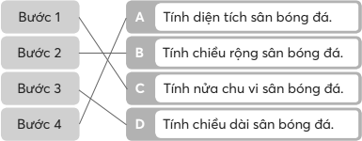
Lưu ý: Bước 2 và Bước 3 có thể đổi cho nhau | c) Bài giải
(Tìm hai số khi biết tổng và hiệu của hai số đó). | 346 : 2 = 173
 | Nửa chu vi sân bóng đá là 173 m.
 | (173 – 37) : 2 = 68
 | Chiều rộng sân bóng đá là 68 m.
 | 68 + 37 = 105
 | Chiều dài sân bóng đá là 105 m.
 | 105 × 68 = 7 140
 | Diện tích sân bóng đá là 7 140 m².
IV.ĐIỀU CHỈNH SAU BÀI DẠY (nếu có)
…………………………………………………………………………………………………
…………………………………………………………………………………………………
…………………………………………………………………………………………………

